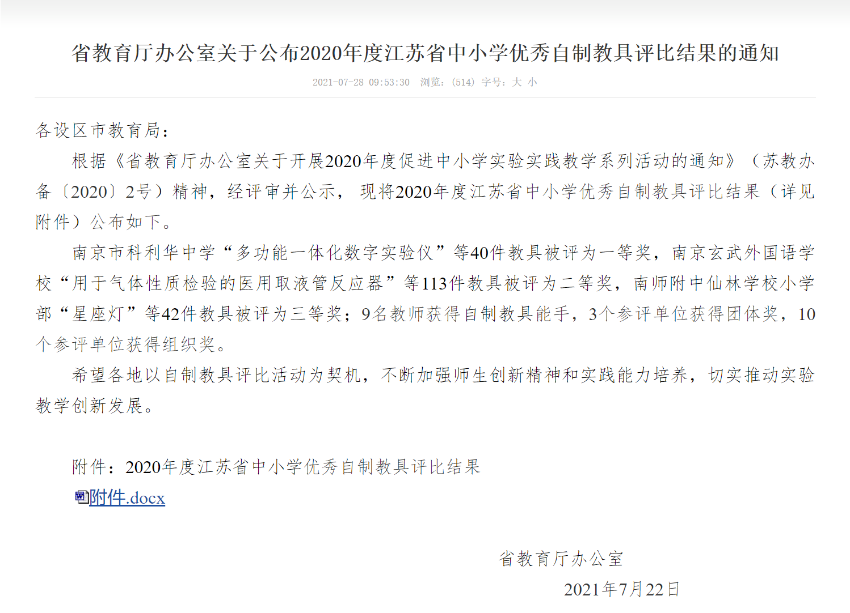http://www.jsjyzb.cn/Html/Article/8073/

附件

2020年度江苏省中小学优秀自制教具

评比结果

一、作品奖

**一等奖**

| **序号** | **作品名称** | **申报单位** | **第一作者** | **第二作者** | **第三作者** |
| --- | --- | --- | --- | --- | --- |
| 1 | 多功能一体化数字实验仪 | 南京市科利华中学 | 庄 山 | 司璐璐 | 任 慧 |
| 2 | 可见的过程、进阶的游戏—《光的反射》实验盒 | 南京市金陵小学 | 杨 帆 |  |  |
| 3 | “沸腾”的球 | 南京外国语学校 | 尤 宁 | 王逸凡 | 吕驰云 |
| 4 | 立体凸透镜光线会聚演示仪 | 江苏省南菁高级中学实验学校 | 李 弘 | 单国权 |  |
| 5 | 模拟酸雨形成和危害的探究装置 | 无锡市凤翔实验学校 | 苏丽花 |  |  |
| 6 | 网球训练器 | 江苏省锡山高级中学实验学校 | 唐国瑞 |  |  |
| 7 | 照相机、投影仪模型 | 无锡市新吴实验中学 | 杨啸宇 |  |  |
| 8 | 气火箭发射器 | 江阴市澄江中心小学 | 秦 朗 |  |  |
| 9 | 圆周相遇追及问题演示器 | 无锡市崇宁路实验小学 | 王子骏 |  |  |
| 10 | 安培力定量探究仪 | 徐州市第一中学 | 李 锋 | 李 锐 | 张学庆 |
| 11 | 光影实验演示仪 | 徐州市铜山区黄集镇金楼小学 | 杜明康 |  |  |
| 12 | 正弦式交流电定量研究实验仪 | 江苏省前黄高级中学 | 孙丽平 | 耿宜宏 |  |
| 13 | 增强现实沙盘 | 常州市第一中学 | 孙 旭 | 宁本冉 | 赵 越 |
| 14 | 利用废旧喇叭观测波的传播 | 常州市新北区实验中学 | 盛佳林 | 盛宏立 |  |
| 15 | 我的STEAM抽丝机 | 常州市华润小学 | 吴昕晔 | 陆丹怡 |  |
| 16 | 验证飞机升力原理 | 吴江经济技术开发区江陵实验初级中学 | 周容锐 | 徐国华 |  |
| 17 | 浮力探究实验仪 | 张家港市锦丰中心小学 | 黄佩清 | 刘进贤 |  |
| 18 | 全透明扬声器 | 张家港乐余高级中学 | 范子琪 | 刘 犇 |  |
| 19 | 太阳影子高度综合实验仪 | 苏州市吴江区思贤实验小学 | 倪思远 |  |  |
| 20 | 液体传热探究仪（基于温度示数的液体对流实验仪） | 启东市紫薇小学 | 陈永飞 | 林 玲 |  |
| 21 | 电磁阻尼减震对比演示仪 | 江苏省海门中学 | 周楚皓 |  |  |
| 22 | 电磁感应演示仪 | 连云港市海滨中学 | 王 梅 |  |  |
| 23 | 数字音源声波显示仪 | 连云港市西苑中学 | 徐璇璇 |  |  |
| 24 | 中学数学系列创新教具 | 灌云县图河中学 | 崔 群 |  |  |
| 25 | 多功能语音计数器 | 灌云县东王集中心小学 | 吕芷萱 |  |  |
| 26 | 可调内径大小的铁架台铁圈 | 连云港市赣榆实验小学 | 庄丰硕 |  |  |
| 27 | 向心力探究与离心现象演示一体仪 | 江苏省清江中学 | 郑宏伟 |  |  |
| 28 | 水的三态变化演示器 | 金湖县戴楼街道中心小学 | 冀叶亮 | 李先飞 |  |
| 29 | 火箭垂直回收演示模型 | 淮阴师范学院附属中学 | 徐晏清 |  |  |
| 30 | 原创多功能测绘尺 | 盐城市盐渎实验学校 | 薛 萍 |  |  |
| 31 | 可调式电动圆周运动演示器 | 江苏省滨海中学 | 邓丽萍 | 左永军 | 李建江 |
| 32 | 第三代地球运动教学简易动态演示仪 | 滨海县八滩中学 | 范贵龙 | 彭卫东 |  |
| 33 | 光反射效果检测仪 | 扬州市广陵区滨江小学 | 毛维佳 |  |  |
| 34 | 光合作用实验箱 | 江苏省扬州中学 | 杨成龙 |  |  |
| 35 | 智慧防疫系统的设计与研制 | 宝应县安宜高级中学 | 周恒武 | 王乃成 |  |
| 36 | 八音盒敲琴演奏装置 | 扬州市邗江区实验学校 | 杨延东 |  |  |
| 37 | 新型波动光学演示仪 | 江苏省镇江中学 江苏省大港中学 | 吴 好 | 蒋学军 |  |
| 38 | 光合作用影响因素探究装置 | 江苏省句容高级中学 | 王 波 | 刘婷婷 | 邱 慧 |
| 39 | 鸟类双重呼吸模型 | 丹阳市华南实验学校 | 刘子源 |  |  |
| 40 | 电解质溶液中离子移动方向展示仪 | 泰州市姜堰区罗塘高级中学 | 方 勇 |  |  |